**五 一 数 学 建 模 竞 赛**

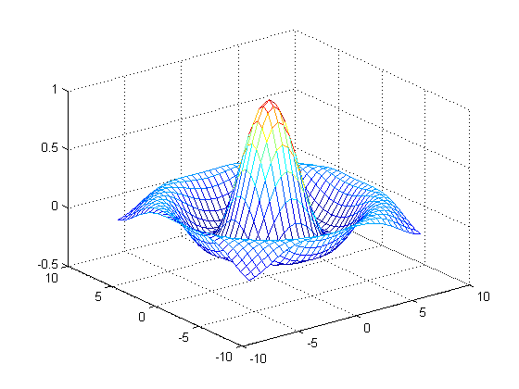

**题 目： 基于系统性风险角度的基金资产配置策略分析**

**关键词：聚类分析 均值-半差值模型 非线性二次规划 多项式逼近拟合 一维搜索求最优解算法**

**摘 要：**

本文通过对数据进行分析和利用，度量了2019年不同基金公司的策略相似性，并设计出投资效用最大化的规划模型。在拟合大量数据后，配合风险价值模型设计出可以在投资效用最大化前提下风险价值最小的优化算法，为广大基金公司提供有效的投资建议。

**针对问题一**：通过对数据的宏观分析，得出数据在分布上的特点，研究基金公司的投资倾向，发现基金公司**投资分布均匀，更倾向于低股价股票**。接着对数据进一步进行皮尔逊相关系数计算和**聚类分析**，最终得出不同基金公司之间资产配置策略的相似性结论：**公司5和10，8和9的投资策略比较相似，公司2，5，10之间的投资策略也有着一定的相似性。**并且股票价格和基金公司投资占比之间是中等程度相关。

**针对问题二：**首先在分析分布直方图后选择对数收益率作为重要参数。接着通过均值-方差模型的延伸改进得到**均值-半方差模型**，并进一步修正普遍的效用模型得到投资效用最大化模型。为求解模型将其转化为线性条件约束的**非线性二次规划**模型，不断转化模型和提取系数矩阵，最终利用得到matlab中quadprog() 函数成功求解最优的股票投资组合策略。

**针对问题三：**在使用Eviews对股票价格序列进行ADF检验后发现**大部分股票的价格序列都是不稳定的**。在拥有大量数据的前提下最终选用历史模拟法得出历史经验向量，通过简单的公式计算得出各基金公司2020年按老配置95%置信水平下的首个交易日的风险价值，最终进行降序排序：**H、J、G、I、E、D、C、B、F、A**。

**针对问题四：**斟酌不同方法后采用**多形式逼近拟合**来预测2020年45天后、90天后、180天后的期望对数收益率。将问题二和问题三中的两种模型进行整合，衍生出**一维搜索求最优解算法**模型，套用不同的参数后分别得到不同情况下的投资组合策略和投资建议。最终得出结论：2020年首个交易日可以得到最优组合，并且投资效用为**1.2970**和系统风险价值为**1301301.1万元**；45天后首个交易日最优组合投资效用为**0.8804**，系统风险价值为**980831.7万元**；90天后首个交易日最优投资组合投资效用为**0.7199**，系统风险价值为**979967.9万元**；180天后首个交易日最优投资组合投资效用为：**1.1008**，系统风险价值为**1047337.2万元**。

**针对整个模型的各种结果分析：**可以得出结论，**基金公司可以根据自身经济情况和市场情况选取不同的参数，模型会给出短期最优组合和长期大体的推荐投资方向。**并且长期投资下会给出**不同风险下最佳投资区间和较大的风险能力调控范围**，方便基金公司使用。

**一、问题重述**

1.1 问题背景

在订单下达后，仓库需要经过定位、组单、拣货、复核、打包五个流程才能完成商品的出库。考虑到商品的摆放位置以及组单的可能性，这些因素都影响了拣货员的工作效率。同时，为了避免订单出错，复核也是必不可少的。拣货员的工作效率直接决定了公司的收益，因此商品的存储方式和拣货员的工作路径都是仓库需要仔细研究的方面。在不断调整的基础上达到最高的工作效率以获得最多的经济收入。

1.2 问题提出

（1）问题一：按照材料所给图中距离标示，设计一种计算 3000 个货格和 13 个复核台总共 3013 个元素之间距离的方法。

（2）问题二：假设所有复核台正常工作，任务单 T0001 等待拣货，拣货员 P在复核台 FH10 领取了任务单 T0001。请给 P 规划理想的拣货路线，包括货格访问顺序、返回的复核台，计算完成出库花费的时间

（3）问题三：假设 2 个复核台 (FH03，FH11)正常工作，5 个任务单（T0002-T0006）等待拣货，继续 由 拣货员 P 负责拣货， P 初始位置为 FH03。

通过建模和优化，请给 P 指定任务领取顺序，规划理想的拣货路线，使得这些任务尽快出库。请计算完成出库需要花费的时间和每个复核台利用率。

（4）问题四：假设 4 个复核台（FH01，FH03，FH10，FH12）正常工作，49个任务单（T0001-T0049）等待拣货，9 个拣货员（P1-P9）负责拣货，请给每个拣货员分配任务单、起始拣货复核台，并分别规划理想的拣货路线，使得 49 个任务单尽快完成出库，并计算完成出库需要花费的时间和每个复核台利用率。

（5）问题五：在问题 4 中，有 4 个复核台（FH01，FH03，FH10，FH12）正常工作，请评估增加一个正常工作的复核台对出库时间的影响。

（6）问题六：对于仓内商品摆放问题，你有什么建议？

**二、问题分析**

2.1、设计计算货格、复核台总共3013个元素之间距离的分析：

本题要求根据我们在按照所给材料与图中距离的基础上设计计算各个元素之间的距离。在此我们认为各个元素之间的距离为拣货员所需要行走的距离，因此在计算时还需要考虑到当绕障碍物折线行走时横向和竖向偏移。在此处我们利用遗传算法，在自己的改进上利用距离矩阵最终推出答案。

2.2、对于计算完成出库花费的时间的分析：

该问题的关键在于在给定一组n个货格和复核台两两之间的距离矩阵，寻找一条闭合的路径，使得每个货格刚好经过一次且总的行进距离最短。

该问题的搜索空间随着货格数n的增加而增大,所有的路线组合数为(n-1)!/2。在如此庞大的搜索空间中寻求最优解，对于常规方法和现有的计算工具而言，存在着诸多计算困难。因此我们非常自然地想到利用遗传算法来解决这个问题。在经过研究之后，我们发现该问题十分的接近TSF问题，因此我们便使用该方法求解此问题。

2.3、度量每个基金公司2020年95%置信水平下的风险价值的分析：

本问题我们需要计算风险价值。风险价值是指在一定的置信水平下，某一金融资产（或证券组合）在未来特定的一段时间内的最大可能损失。想要求得风险价值，则需要我们在股票价格变动模型的基础上来进一步确定投资结束时手上资产的最小值，我们也可以通过分析资产组合值的概率分布得出相同的结果。由于本题中所给的数据整体上较为全面，所以综合考虑下采用历史模拟法构建风险价值的数学模型。

2.4、确定最优的股票投资组合策略分析：

由题意可知这是双目标问题。首先要通过拟合得到2020年的一些重要参数，然后可以根据已有的模型进行组合构建新的模型，或者把不同的模型用新的算法进行配合来求出最优解。

**三、模型的假设**

**四、变量说明**

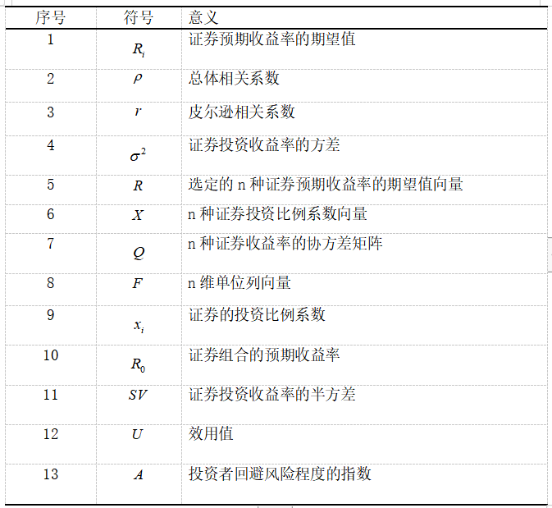

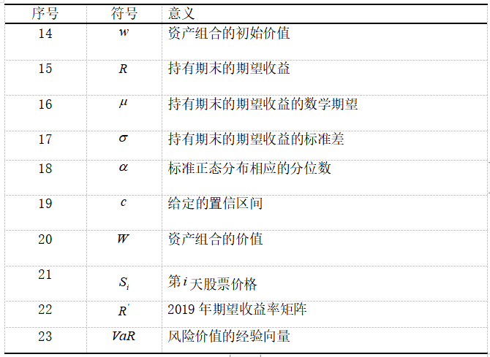

表1 符号说明

**五、问题一模型的建立与求解**

5.1、设计计算货格、复核台总共3013个元素之间距离的分析：

我们设货格号的前三位为A，后两位为B。那么我们就可以由A得到货格的位置，以8个单位作为一个更大的单位，即一列。那么便有如下关系：



这里改一下 把%改了 并说明一下\是取余号



若，则该货格位于第n列右上角。

若，则该货格位于第n列第m列号位置。

且或时为第一行，

或时为第二行，

或时为第三行，

或时为第四行。

此外我们根据m的奇偶也可以区分该货格所在位置。当m为奇数时在左侧，当m为偶数时在右侧。

我们根据B可以得出该货格的具体位置：

不妨假设货格的边长为a，其形状为正方形；拣货员在行走时的偏移量为d；货架之间的纵向距离为b；为拣货员的出发点，为拣货员拣货时的终点。

接下来我们将分类讨论具体的情况：

当货格在相同列相同行时：

如图所示：

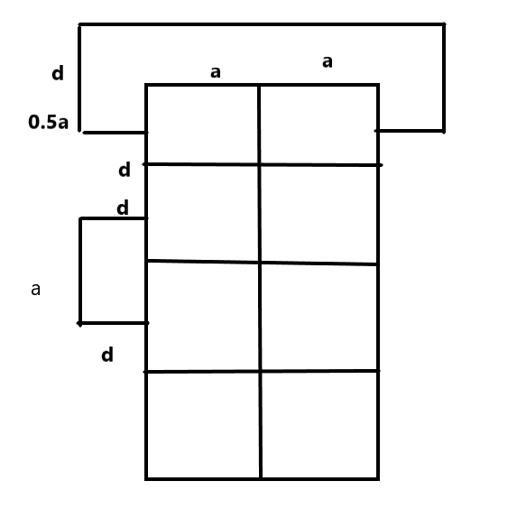

1. 当两个货格都在同一侧时，距离为：

这里加上S =



1. 当两个货格在不同侧时， 为考虑从最短距离到达另一侧，我们还需要分不同的情况来讨论。

第一种情况：,从上侧出发

距离

第二种情况：，从下侧出发

距离

第三种情况：，在此种情况下我们则需要对进行讨论来进一步确定。

当时，从上方出发

距离；

当时，从下方出发

距离。

当货格在相同列不同行时：

设k为行差，即为两货格之间行数相减所得数的绝对值。

1. 当两货格在同一侧时：

第一种情况：，拣货员由下到上拣货。

这里我写错了 所有的k小于0的时候式子中的k-1中的k都应该加上绝对值号

距离

（2）当两货格不在同一侧时：

①当 从下到上

只有这两个是4d+3a

距离

②从上到下

只有这两个是4d+3a

距离

当货格在相同行不同列：设为列差：

1. 拣货员从左侧到右侧
2. 当 时从左到右
3. 第一种情况：时

距离

第二种情况当时

距离

<3>

从上出

距离

当时从下侧出发

距离

1. 当时从右到左



这里我写错了 所有的2d都应该 +B1-B2的绝对值*a





这里的省略号指的是上面的按照B1的分类情况 前面到部分都一样 只是根据情况不同部分不同



1. 右侧到左侧
2. 当时从左到右



2d+B1-B2的绝对值*a





距离

1. 当时从右到左

距离

1. 从左侧到左侧

当时从左到右

距离

当时从右到左

距离

1. 右侧到右侧
2. 当时，距离
3. 当时，距离

还有不同列不同行的情况 你参考我给你的文档里的代码那一部分打一下

六、**问题二模型的建立与求解**：

该问题的关键在于在给定一组n个货格和复核台两两之间的距离矩阵，寻找一条闭合的路径，使得每个货格刚好经过一次且总的行进距离最短。

该问题的搜索空间随着货格数n的增加而增大,所有的路线组合数为(n-1)!/2。在如此庞大的搜索空间中寻求最优解，对于常规方法和现有的计算工具而言，存在着诸多计算困难。因此我们非常自然地想到利用遗传算法来解决这个问题。在经过研究之后，我们发现该问题十分的接近TSF问题，因此我们便使用该方法求解此问题。

6.1模型建立：

6.1.1遗传算法：

基本遗传算法可定义为一个8元组：

（SGA）=（C，E，P0，M，Φ，Г，Ψ，Τ）

C ——个体的编码方法，SGA使用固定长度二进制符号串编码方法；

E ——个体的适应度评价函数；

P0——初始群体；

M ——群体大小，一般取20—100；

Ф——选择算子，SGA使用比例算子；

Г——交叉算子，SGA使用单点交叉算子；

Ψ——变异算子，SGA使用基本位变异算子；

Т——算法终止条件，一般终止进化代数为100—500；

6.1.2对均值-方差模型的改进：

虽然Markowitz的均值-方差模型是解决这类经济问题的基础方法，但是由于其计算过于繁琐，限制条件比较苛刻，同时其本身也存在着一定的局限性，这使其与现实之间存在着一定的脱节。再加上其基于历史数据的客观实际，随着各种变量的不断变化，这种估计的有效性也存在着很大的争议，在实际应用中反而会受到很大的限制和约束。

而均值-半方差模型不同点在于：它将位于投资期望线之上和之下的收益率分开计算，在规避了风险的同时还确保投资者的最大收益不会被均值－方差模型过滤掉可能的超额收益机会。

这种方法与均值-方差模型相比显然更加完善，因此我们选择建立均值-半方差模型进行求解。

均值-半方差组合投资模型的形式为：

 （2）



其中表示证券投资收益率的半方差。

均值－方差模型将投资风险定义为投资收益的不确定性，而半方差模型则将投资风险定义为可能的损失。其思想是用半方差替换方差来减小潜在的误差，在此基础上更好地反映投资者的偏爱。因为均值－方差模型将风险定义为投资，然而这和投资者的想法往往不同，投资者一般将收益率低于预期收益率视为风险，即实际收益率在预期收益率下方；而把预期收益率上方看作为超额收益。均值－半方差模型作为均值－方差模型的改进，以收益率作为度量风险的标准，低于预期收益率的则表示风险，这样更加接近现实中投资者的感受，可以为投资者提供更好的指导。

6.1.3基于均值-半方差模型的效用最大化模型：

普遍的效用最大化模型：

效用函数使用均值-方差来表现风险-预期收益率相互替换的大小和形式，其一般形式为： （3）

其中为效用值，是反应投资者回避风险程度的指数，由（3）式可以看出：效用会随着预期收益率的增大而增大，随着方差的减小而增大。[2]

效用最大化模型的形式如下：

 （4）



6.1.4基于均值-半方差模型的修正：

由于均值-半方差模型采用了半方差代替了方差，所以在形式上和原模型有所区别，并且在投资风险上定义也不同，因此有必要进行调整。在综合考虑各种因素并加上不能卖空的限制条件之后，修正后的形式为：

 （5）



6.3模型求解：

6.3.1转化为非线性二次规划模型：

由于（5）式的目标函数中存在这一多项式，因此该目标函数不是凸的，初步处理后模型如下：



 （6）

由于这一条件很难在实际中应用，所以我们将其转化为等价形式，很容易就可以证明这两项是等价的。此外为了计算方便，应该把未知数都存放在一个向量里面，即令，

经过上述的处理，则可以将（6）式化作





至此将改进后的效用最大化模型转化为线性约束的非线性二次规划模型。由解向量中的所组成的一维子向量就是我们要求的投资方案。

6.3.2运用quadprog() 函数求解二次规划模型：

对于二次规划模型有很多的解法，比如拉格朗日方法等。由于我们的求解目标是线性约束的非线性二次规划模型，所以选择使用matlab的quadprog() 函数来求解这个问题。



首先我们将目标函数转化成如下的形式：



显然 R’向量也要拓展到114个元素，从第58个元素开始用0填充。



则对应的。

参数中矩阵H的元素是二次型中矩阵元素的两倍，即：



其约束条件要转化为的形式。

由于为线性拘束，其中，的前57个元素为1，其余为 0。

因此有。

在二次规划模型中的约束条件可以转化为，其展开后为，

所以，。

至此所有的参数都已经转化完毕。

6.4模型结果分析

6.4.1 值分析

输入和参数后带入quadprog()函数后得出如下表格：

|  |  |  |
| --- | --- | --- |
| 值 | 最大效用 | 是否满足投资所有股份 |
| …… | …… | …… |
| 17.2 | 0.0026 | 否 |
| 17.3 | 0.0025 | 否 |
| 17.4 | 0.0025 | 是 |
| 17.5 | 0.0025 | 是 |
| …… | …… | …… |
| 22.3 | 0.0016 | 是 |
| 22.4 | 0.0016 | 否 |
| 22.5 | 0.0016 | 否 |
| …… |  |  |

（表二：A值与最大效用之间的关系）

在此处值代表了投资者回避风险的程度，当越大时投资者越倾向于波动较小的投资方案，随着的增加，方差较大的股票的份额则会逐渐变小，方差较小的股票所占份额会逐渐变大。

在本次的分析中，当值选取17.3~22.3时对结果影响显著，超过此区间对结果影响不显著。随着的增大，预期收益率也会逐渐减小。所以投资者应该首先找到A值变化影响显著的取值区间，并在此基础上仔细地考虑自己应该以何种组合方式进行投资。

6.4.2最优解

根据先前结果可以看出当值选取17.3时配置方案没有卖空股票的前提下实现效用最大。

此时分配方案如下：

|  |  |  |  |  |  |
| --- | --- | --- | --- | --- | --- |
| 股票代码 | 分配权重 | 股票代码 | 分配权重 | 股票代码 | 分配权重 |
| 股票1 | 0.01% | 股票21 | 0.04% | 股票41 | 98.67% |
| 股票2 | 0.01% | 股票22 | 0.16% | 股票42 | 0.01% |
| 股票3 | 0.02% | 股票23 | 0.02% | 股票43 | 0.01% |
| 股票4 | 0.02% | 股票24 | 0.03% | 股票44 | 0.01% |
| 股票5 | 0.02% | 股票25 | 0.01% | 股票45 | 0.01% |
| 股票6 | 0.02% | 股票26 | 0.03% | 股票46 | 0.02% |
| 股票7 | 0.01% | 股票27 | 0.02% | 股票47 | 0.01% |
| 股票8 | 0.01% | 股票28 | 0.02% | 股票48 | 0.03% |
| 股票9 | 0.01% | 股票29 | 0.01% | 股票49 | 0.03% |
| 股票10 | 0.02% | 股票30 | 0.01% | 股票50 | 0.02% |
| 股票11 | 0.02% | 股票31 | 0.01% | 股票51 | 0.01% |
| 股票12 | 0.03% | 股票32 | 0.01% | 股票52 | 0.01% |
| 股票13 | 0.02% | 股票33 | 0.02% | 股票53 | 0.01% |
| 股票14 | 0.11% | 股票34 | 0.01% | 股票54 | 0.02% |
| 股票15 | 0.01% | 股票35 | 0.02% | 股票55 | 0.01% |
| 股票16 | 0.01% | 股票36 | 0.01% | 股票56 | 0.01% |
| 股票17 | 0.01% | 股票37 | 0.05% | 股票57 | 0.01% |
| 股票18 | 0.02% | 股票38 | 0.01% |  |  |
| 股票19 | 0.06% | 股票39 | 0.14% |  |  |
| 股票20 | 0.01% | 股票40 | 0.04% |  |  |

（表三：最优解时的分配方案）

七、**问题三模型的建立与求解**

7.1模型建立：

7.1.1VaR模型：

VaR按字面的解释就是value-at-risk,即“处于风险状态的价值”，是在一定[置信水平](https://baike.baidu.com/item/%E7%BD%AE%E4%BF%A1%E6%B0%B4%E5%B9%B3" \t "https://baike.baidu.com/item/var%E6%A8%A1%E5%9E%8B/_blank)和一定持有期内，某一金融工具或其组合在未来[资产价格](https://baike.baidu.com/item/%E8%B5%84%E4%BA%A7%E4%BB%B7%E6%A0%BC)波动下所面临的最大损失额。

为了能更透彻地理解VaR的相关概念，下面我们将推导其数学表达式。设资产组合的初始价值为，持有期末的期望收益为，的数学期望和标准差依次为和，在给定的置信区间下，期末资产组合的最低值为，其中为相对应的最低收益率（一般情况下为负值），则：

 （1） [4]

7.1.2参数选取

VaR模型具有两个重要的参数：资产组合的持有期 和 置信水平。

从投资者的角度来说，资产组合的持有期应由资产组合自身的特点来决定。 资产的流动性越强，相应的持有期越短；反之，流动性越差，持有期则越长。根据已有数据特点，我们选择持有期为1天。

置信水平的选取反映了投资主体对风险的厌恶程度，置信水平越高，厌恶风 险的程度越大。根据题意置信水平为95%。

7.2模型解法选取：

7.2.2、Eviews分析股票价格序列 ADF检验。

我们在此使用Eviews分析股票的价格序列，并使用ADF检验来对股票价格的稳定性进行评估。例如股票1的价格序列的ADF检验值小于5%的显著水平，所以它是相对平稳的。

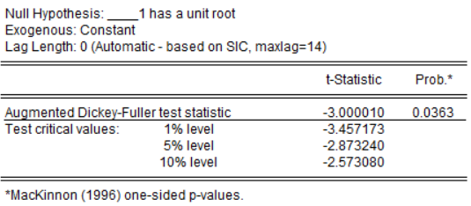

（图六：对股票1进行ADF检验的结果图）

同样对57种股票价格序列进行ADF检测，结果如下。

|  |  |
| --- | --- |
| 股票编号 | 稳定程度 |
| 1 | 稳定 |
| 11 | 较稳定 |
| 17 | 较稳定 |
| 28 | 稳定 |
| 33 | 较稳定 |
| 36 | 较稳定 |
| 45 | 稳定 |
| 55 | 稳定 |
| 56 | 较稳定 |

（表四：对股票进行ADF检测的结果）

其余股票全部不稳定

7.2.2历史模拟法：

历史模拟法(Back/Historic Simulation Approach)是一个简单的、非理论的方法，有些金融商品不易取得完整的历史交易资料，此时可以借由搜集此金融商品之风险因子计算过去一段时间内的资产组合风险收益的频率分布,通过找到历史资料求出其报酬率，然后搭配持有资产的投资组合部位，则可以重新建构资产价值的历史损益分配，然后对资料期间之每一交易日重复分析步骤，如果历史变化重复时，则可以重新建构资产组合未来报酬的损益分配。

使用历史模拟法的好处有：利用[历史](https://baike.baidu.com/item/%E5%8E%86%E5%8F%B2)[资料](https://baike.baidu.com/item/%E8%B5%84%E6%96%99)，不需要加诸[资产](https://baike.baidu.com/item/%E8%B5%84%E4%BA%A7)报酬的假设，不须对资产报酬的波动性、相关性做统计分配的假设。因此避免了许多估计所可能产生的误差。

因为数据整体上较为全面，所以在综合考虑下采用历史模拟法更加方便。

7.3模型求解：

通过excel表格功能对简单收益率进行升序排列，并按照历史模拟法选取向量。

这样就可以得出。

则一个公司的总风险价值，其中代表此公司所持的股票编号

计算后将其按照风险价值降序排列则可以得出各家公司风险价值排序表。

|  |  |
| --- | --- |
| 基金公司 | 公司风险价值 |
| H | 140070.6 |
| J | 117265.3 |
| G | 93162 |
| I | 85716.86 |
| E | 66219.51 |
| D | 60335 |
| C | 59540.86 |
| B | 41670.97 |
| F | 40396.07 |
| A | 34616.71 |

(表五：公司风险价值降序排列表)

八、问题四模型的建立与求解

8.1 数据准备

根据已有的数据，若将所有样本基金公司组成一个系统，则可以得到10个基金公司的投资总额为 24675114.49 万元。同样因为对数收益率的分布更符合正态分布，所以选取对数收益率作为模型的重要参数。

8.2 多形式逼近拟合

结合ADF检验的结果可以看出大部分股价序列是不稳定序列。根据均值-半方差模型以及延伸出来的非线性二次规划模型的参数要求，我们需要一些有说服力的新的参数矩阵，以此来更好地给出2020年投资策略和指导意见。

对于有关于2020年的参数矩阵的选取自然来自于对2019年对数收益率数据的拟合预测值。对于不平稳序列，如果只需求下一个交易日或者短期预测，可以采用Smoothing Spline方法以此来达到最大拟合度，但显然用于长期预测会出现较大偏差。这里我们采用微分方程的拟合思想，选取多形式逼近拟合（Polynomial）方法来得到未来的长期预测值。

由对数收益率的可加性可知，如果我们要计算45天后的期望对数收益率，应该用45天后的对数收益率减去首日对数收益率求平均值，而对数收益率的计算满足：



所以我们只需采用首日股价和天后的股价，即可求出该种股票的期望对数收益率的未来预测值。

经过筛选发现，多形式逼近拟合中选取八次方多项式形式作为拟合表达式最为符合需求。



以股票3的股价为例，采用八次方多项式形式拟合：

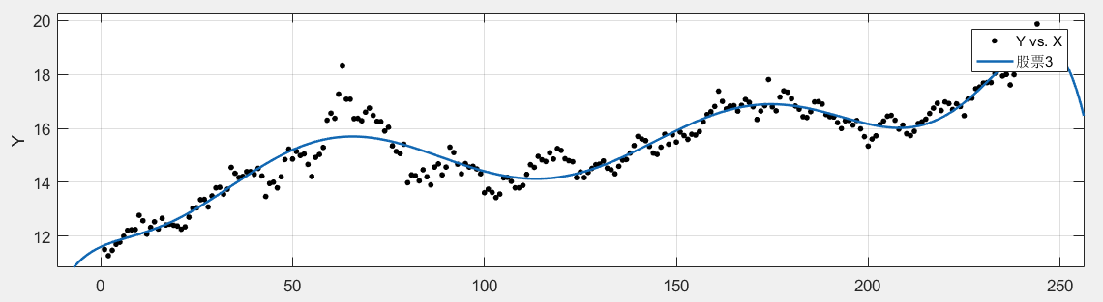

（图七：股票三拟合价格变动曲线）

可以看出相比于其他形式和方法的拟合程度更大，且一定程度上适用于长期预测。并且八次方多项式形式拟合的预测值计算出的对数收益率期望在形式上更贴近于来自于2019年得出的对数收益率期望。

8.3 模型建立——一维搜索求最优解模型

在得到几个参数矩阵后，我们需要在满足投资效用最大的前提下找到风险价值最低的最优解。而我们采用的求投资效用最大的模型解法是非线性二次规划，如果强行加上一个新的目标组成多目标二次规划模型，很难用通常方法得到最优解。

为此我们决定用积极集法的思想，从的下临界值开始进行一维搜索求最优解。因为风险价值的经验向量是对2019的对数收益率数据采用历史模拟法总结而来的，而非线性二次规划中的解并不是线性的，所以只能采用一维搜索的遍历法。在已经求得效用最大时的下临界值的前提下，通过不断对值进行迭代，统计直到不满足投资效用最大条件前所有分配情况下的系统风险价值总和。最后进行排序求出系统风险价值最小值，并根据迭代次数得出最优解时的值和最佳投资组合。

根据上述设计，此算法的流程图如下：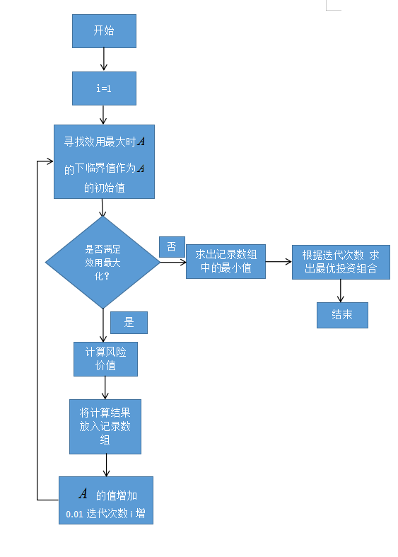

（图八：流程图）

8.4 模型求解结果

8.4.1首个交易日

采用2019年经验向量和2019年的期望收益率矩阵作为参数，解得最优解：

把下面做成表格：

|  |  |  |  |  |  |
| --- | --- | --- | --- | --- | --- |
| 股票编号 | 投资占比 | 股票编号 | 投资占比 | 股票编号 | 投资占比 |
| 1 | 0.02% | 21 | 0.07% | 41 | 97.60% |
| 2 | 0.02% | 22 | 0.26% | 42 | 0.01% |
| 3 | 0.03% | 23 | 0.04% | 43 | 0.02% |
| 4 | 0.04% | 24 | 0.06% | 44 | 0.02% |
| 5 | 0.04% | 25 | 0.03% | 45 | 0.02% |
| 6 | 0.03% | 26 | 0.06% | 46 | 0.05% |
| 7 | 0.02% | 27 | 0.03% | 47 | 0.01% |
| 8 | 0.02% | 28 | 0.03% | 48 | 0.06% |
| 9 | 0.02% | 29 | 0.01% | 49 | 0.05% |
| 10 | 0.03% | 30 | 0.01% | 50 | 0.03% |
| 11 | 0.03% | 31 | 0.02% | 51 | 0.01% |
| 12 | 0.06% | 32 | 0.03% | 52 | 0.03% |
| 13 | 0.04% | 33 | 0.03% | 53 | 0.01% |
| 14 | 0.17% | 34 | 0.02% | 54 | 0.03% |
| 15 | 0.02% | 35 | 0.03% | 55 | 0.02% |
| 16 | 0.01% | 36 | 0.03% | 56 | 0.02% |
| 17 | 0.03% | 37 | 0.08% | 57 | 0.03% |
| 18 | 0.05% | 38 | 0.01% |  |  |
| 19 | 0.11% | 39 | 0.23% |  |  |
| 20 | 0.02% | 40 | 0.07% |  |  |

（表六：最优解情况下的结果）

由此可以看出，模型更推荐投资股票41。此时整个系统的风险价值总和为1301301.1万元。

8.4.2基于拟合预测45天、90天、180天后的策略。

将多形式逼近拟合得出的数据进行计算，得出新的期望对数收益率作为，求得最优解，分以下三种情况

（1）无论的取值，45天后的策略中除了股票9和42，其他的策略均不超过0.0001%，因此可以忽略不计，可得出以下表格：

|  |  |  |  |
| --- | --- | --- | --- |
| A值 | 股票9投资占比 | 股票42投资占比 | |
| …… | …… | …… |  |
| 268.2 | 0.02% | 99.98% |  |
| 275 | 97.79% | 2.21% |  |
| …… | …… | …… |  |

（表七：A值与两支股票投资占比的关系）

结果显示值取268.2~275之间时推荐方案变化明显。模型推荐不同的基金公司根据自身情况选取的值不同，给出了两个大体的推荐投资方向。

模型取得最优解时投资效用为0.8804，整个系统的风险价值总和为980831.7万元。

（2）无论的取值，90天后的策略中除了股票9、股票42和股票43，其他的策略均不超过0.0001%，因此可以忽略不计，可得出以下表格：

|  |  |  |  |
| --- | --- | --- | --- |
| A值 | 股票9投资占比 | 股票42投资占比 | 股票43投资占比 |
| …… | …… | …… | … |
| 155 | 0.14% | 99.77% | 0.09% |
| 160 | 98.77% | 0.03% | 1.21% |
| 300 | 0% | 0% | 100% |
| …… | …… | …… | … |

（表八：九十天后情况下A值与配置策略的关系）

当取（155,160）时，最佳投资方案逐渐转移。当值超过160越大，更偏向于股票43。模型推荐不同的基金公司根据自身情况选取的值不同，给出了三个大体的推荐投资方向区间。

模型取得最优解时投资效用为0.7199，整个系统的风险价值总和为979967.9万元。

（3）无论的取值，90天后的策略中除了股票21、股票38和股票43，其他的策略均不超过0.0001%，因此可以忽略不计，可得出以下表格：

|  |  |  |  |
| --- | --- | --- | --- |
| A值 | 股票21投资占比 | 股票38投资占比 | 股票43投资占比 |
| …… | …… | …… | … |
| 212.5 | 100.00% | 0.00% | 0.00% |
| 250 | 0.00% | 100.00% | 0.00% |
| 512.5 | 0% | 0.00% | 100.00% |
| …… | …… | …… | … |

（表九：90天后A值与投资策略的关系）

当取（212.5，250）时，最佳投资方案逐渐从股票21转移向股票38。当取（212.5，250）时，最佳投资方案逐渐从股票38转移向股票43。当模型推荐不同的基金公司根据自身情况选取的值不同，给出了四个大体的推荐投资方向区间。

模型取得最优解时投资效用为1.1008，整个系统的风险价值总和为1047337.2万元。

8.4.3模型结果分析

基于2019年庞大的数据支撑，首个交易日的最佳投资组合方案很明确。

由于部分股价数据缺失和ADF检验结果，拟合的结果不能给出具体的最优投资组合方案，但是能给出投资者和投资公司有实际意义的投资建议。根据基金公司的经济实力，选取不同的值回避风险，模型会给出大体的推荐投资方向。

九、模型的评价与推广

9.1 模型的优点

1）创新性地将不同的小模型进行结合，采用积极集法的思想设计一维搜索优化算法，将原本非常难解决的包含二次规划的双目标非线性规划问题转化为优化算法求最优解。对数据进行了较为全面的分析和利用，包括所有的方法和参数的选取都是在多重考虑下决定的，因此在数据运用上有一定优越性。

2）模型的基础是均值-半方差模型，并且效用函数以及后面利用quadprog()函数求解的参数转化都有详细的数学推导，所以模型在结构上一定的严谨性，弥补了一些均值-方差模型的不足之处。

3）对数据进行了较为全面的分析和利用，包括所有的方法和参数的选取都是在多重考虑下决定的，因此在数据运用上有一定优越性。

4）模型的参数数据简单且易获取，并且不同的公司可以自由根据自己的经济情况和回避风险的能力自由地选取参数。

9.2 模型的缺点

1）某些股票的数据样本实在太少，在数据拟合和对数收益率计算上会出现较大误差。

2）在寻找最大效用值的参数的下临界值时可能会因为人为因素出现误差。

3）虽然模型在使用了所有拟合类型后选择了多形式逼近的八次多项式形式的拟合，但是进行长期预测难免会出现误差，尤其是ADF检验后不平稳的序列。

9.3 模型的推广

1）可以为不同的基金公司进行简单的投资组合分析，并且可以给出短期最佳投资组合和长期投资的投资方向建议。

2）未来可以在以非线性二次规划为核心的算法上继续优化或者组合新的模型，在更多考虑更多因素的情况下求出最优解。

1. 参考文献
2. 武可栋.韦增欣. 基于效用最大化的投资组合模型[J].中国管理信息化, 2017,20(1);119-120
3. 屠新曙.王春峰.巴曙松. 投资组合效用问题的研究.数量经济技术经济研究[J],2002(5);37
4. 钱艳英.李建新. 效用最大化投资模型的进一步分析.湖南工程学院学报[J],2006(6);
5. 雷涛.证券投资基金资产配置策略研究[D].天津财经大学,2009

附录

Test_1.m

%一维搜索求最优解算法

ii = 1;%迭代次数

AA = 212;%效用最大时A值的下临界值

%二次规划求解

data_dR = data_R';

f = fuF .* data_dR;

H = zeros(114,114);

for i = 58:114

H(i,i) = AA*(1/(i-57));

end

Aeq = F';

Beq = 1;

lb = zeros(114,1);

B = fuF(1:57,1) .* data_dR(1:57,1);

%A在工作区自己定义

[xx,fval,exitflag,output,lambda] = quadprog(H,f,A,B,Aeq,Beq,lb);

xxx = xx';

result = zeros(1,100);

up_fval = fval + 0.0001;%规定区间上界

while fval <= up_fval

data_dR = data_R';

f = fuF .* data_dR;

H = zeros(114,114);

for i = 58:114

H(i,i) = AA*(1/(i-57));

end

Aeq = F';

Beq = 1;

lb = zeros(114,1);

B = fuF(1:57,1) .* data_dR(1:57,1);

%A在工作区自己定义

[xx,fval,exitflag,output,lambda] = quadprog(H,f,A,B,Aeq,Beq,lb);

xxx = xx';

vvalue = 24675114.49 * xxx(1,1:57);%分配的钱

result(1,ii) = vvalue * vvar';

ii = ii + 1;

AA = AA + 0.001;

end

iii = 2;

min_var = result(1);

min_number = 1;

%风险价值最小的值和迭代次数

while result(1,iii) ~= 0

if result(1,iii) < result(1,iii - 1)

min_var = result(1,iii);

min_number = iii;

iii = iii + 1;

end

end

AA = AA + 0.01*(min_number - 1);

%求出此时的最优分配方案

data_dR = data_R';

f = fuF .* data_dR;

H = zeros(114,114);

for i = 58:114

H(i,i) = AA*(1/(i-57));

end

Aeq = F';

Beq = 1;

lb = zeros(114,1);

B = fuF(1:57,1) .* data_dR(1:57,1);

%A在工作区自己定义

[xx,fval,exitflag,output,lambda] = quadprog(H,f,A,B,Aeq,Beq,lb);

best_solve = xx';

Test_2.m

%拟合预测的函数

lastday = 244;%最后的天数

lastpride =13.13;%最后的价格

R = zeros(3,1);

R(1,1) = log(solve(lastday+45)/lastpride)/45;

R(2,1) = log(solve(lastday+90)/lastpride)/90;

R(3,1) = log(solve(lastday+180)/lastpride)/180;

R %输出不同天数后的预测值

%用cftool拟合后将参数信息写入fx中

function fx = solve(x)

p1 = -9.722e-16;

p2 = 9.075e-13;

p3 = -3.346e-10;

p4 = 6.139e-08;

p5 = -5.76e-06;

p6 = 0.0002503;

p7 = -0.003844;

p8 = 0.06599;

p9 = 11.6;

fx = p1*x^8 + p2*x^7 + p3*x^6 + p4*x^5 + p5*x^4 + p6*x^3 + p7*x^2 + p8*x + p9;

end